**Chuyên đề**

**Bồi dưỡng chuyên môn, môn Tiếng Việt**

Thực hiện kế hoạch số 564/KH-GDĐT-TH ngày 06 tháng 8 năm 2018 của Phòng Giáo dục và Đào tạo Quận 3 về tổ chức bồi dưỡng chuyên môn, môn Tiếng Việt.

Ngày 08 tháng 8 năm 208, Phòng Giáo dục và Đào tạo Quận 3 (GD&ĐT) tổ chức tập huấn chuyên môn, môn Tiếng Việt dành cho cán bộ quản lý, giáo viên năm học 2018-2019 tại trường Tiểu học Nguyễn Thái Sơn, qua đó giúp cho giáo viên biết và vận dụng được một số yêu cầu về soạn giảng, thực hiện giảng dạy theo hướng tích cực, phát triển năng lực học sinh thông qua việc giúp học sinh giải quyết các tình huống trong thực tiễn; Vận dụng các phương pháp, kỹ thuật dạy học tích cực trong giảng dạy; Giáo viên có khả năng tập huấn, hỗ trợ cho các giáo viên tiểu học nắm bắt và vận dụng theo tình hình thực tế tại đơn vị.

Một số hình ảnh trong buổi tập huấn:

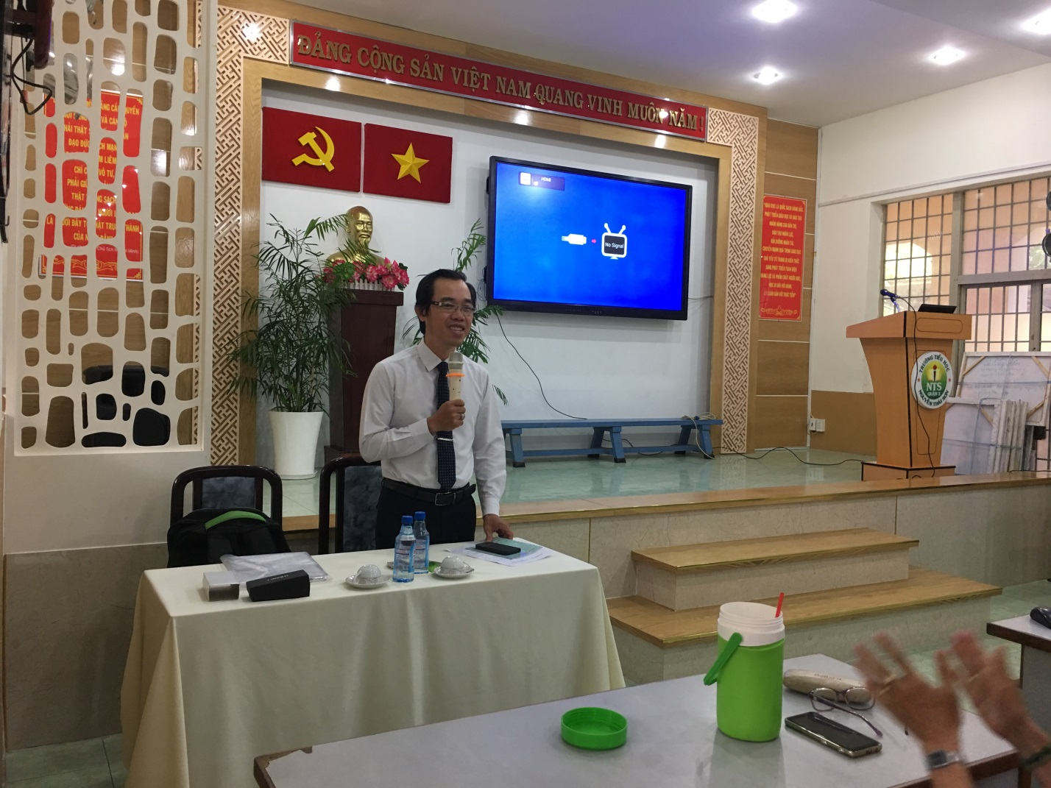

Ông Nguyễn Văn Phước, Phó Trưởng phòng GD&ĐT

phát biểu khai mạc buổi tập huấn.

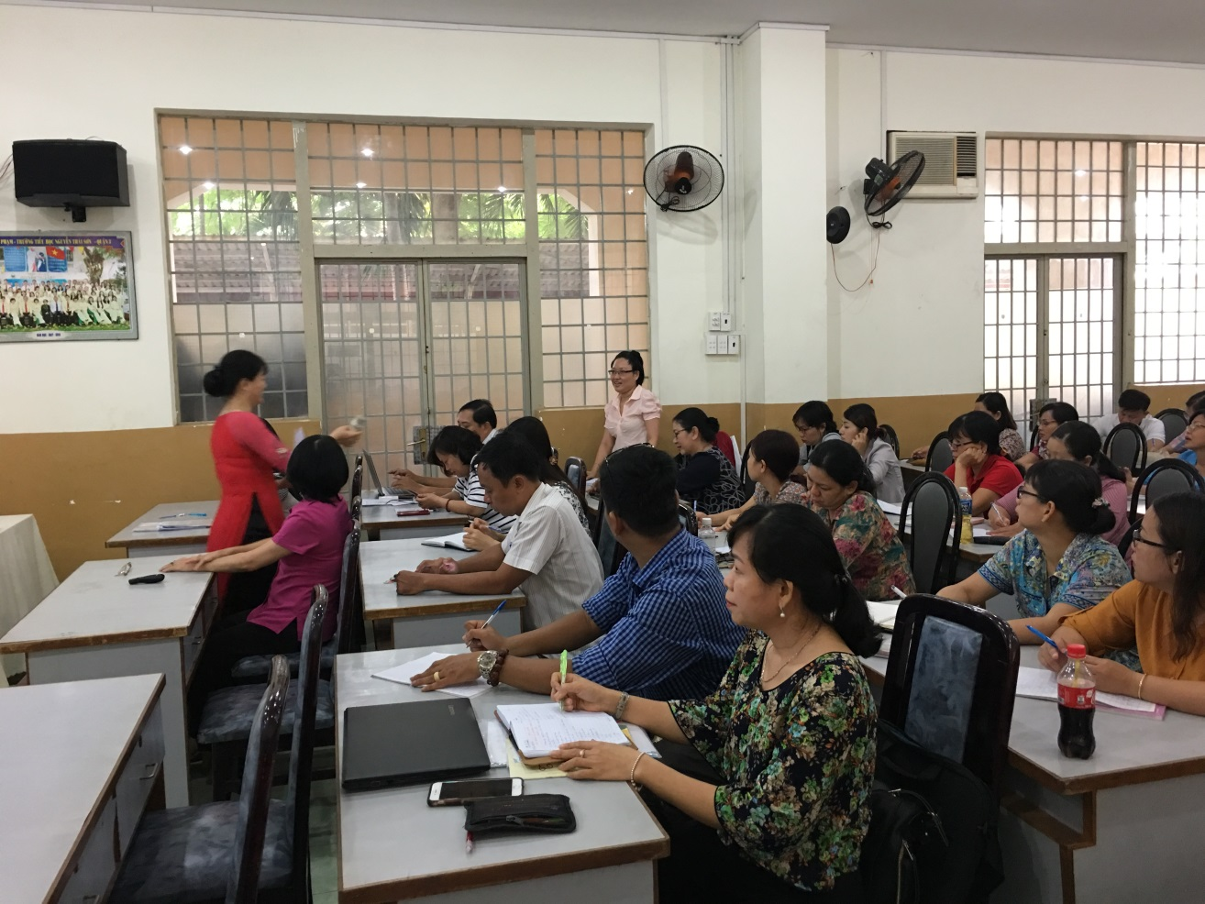

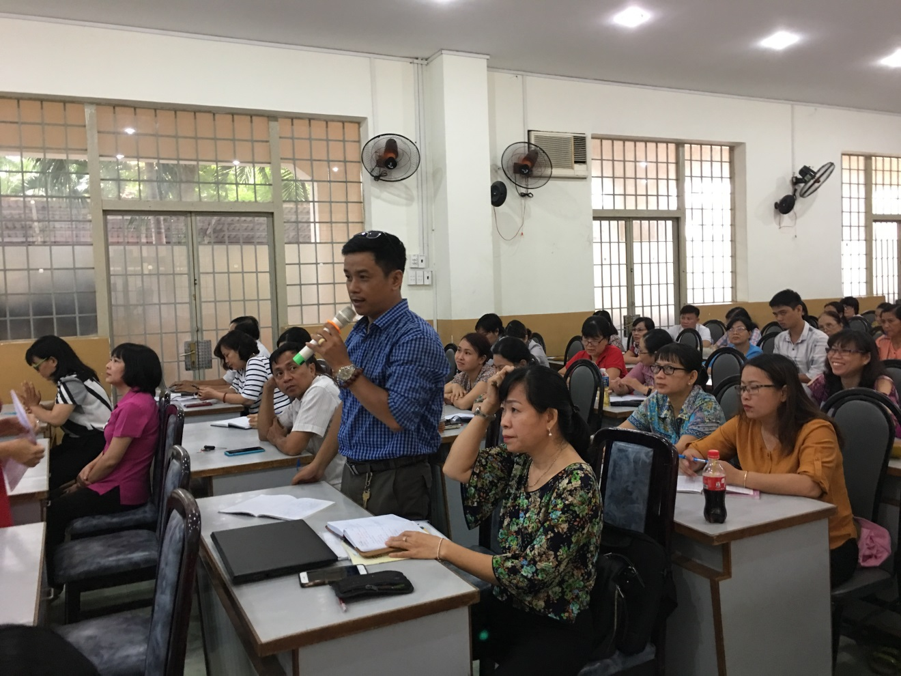

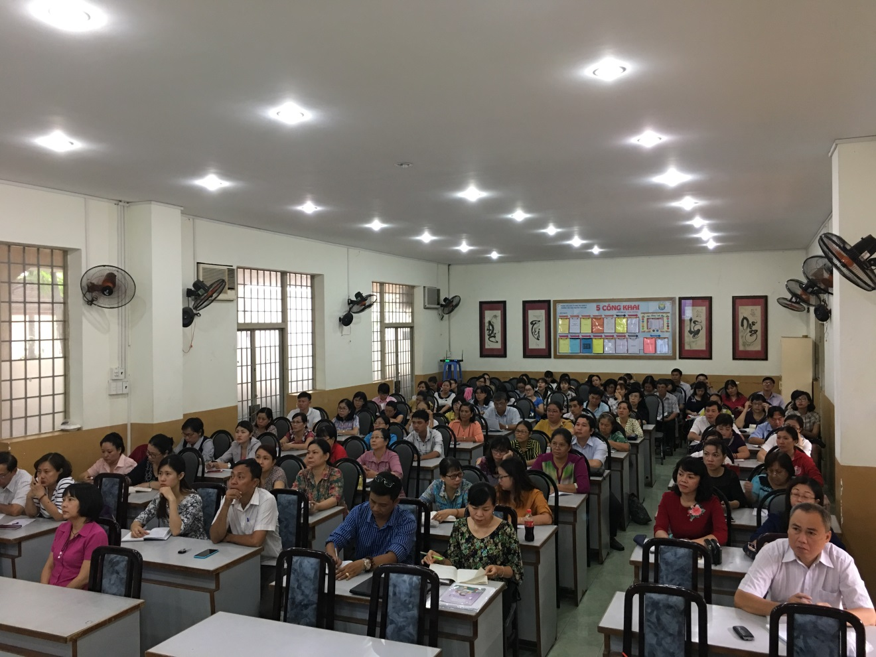

e